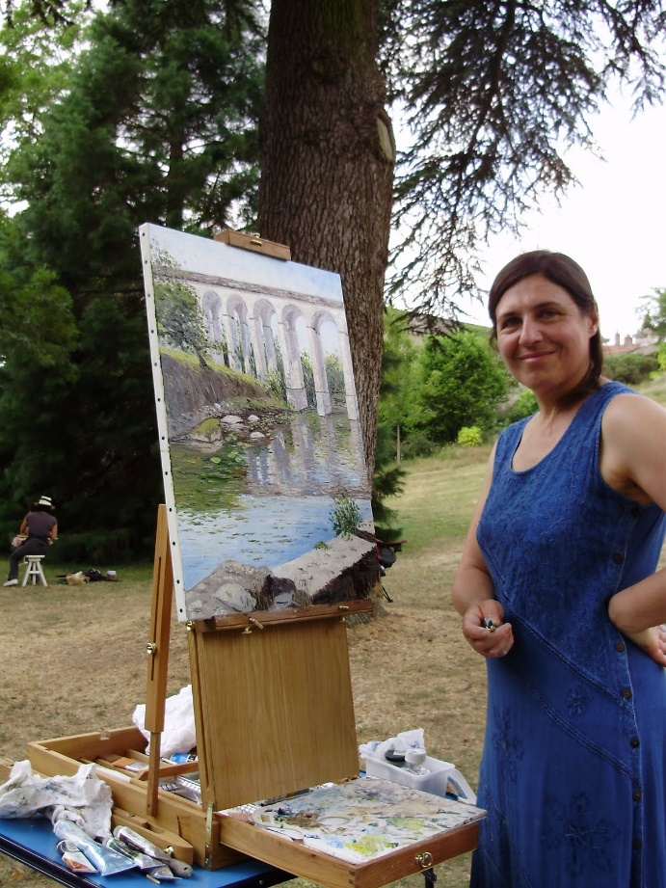 Nelly SIMON concours Montmartre à Clisson

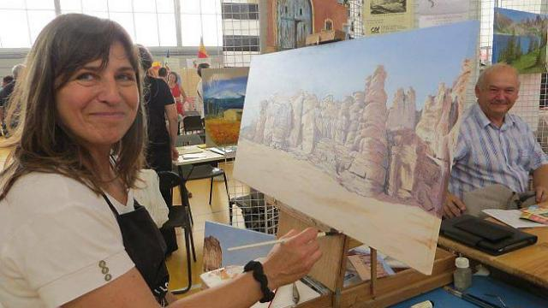
Lors du forum des Associations de Carquefou

